乃东区卫生健康委员会各类执法事项清单公示
为深入推进依法行政，优化营商环境，强化行政执法监督，保障社会公众知情权和监督权，根据《中华人民共和国政府信息公开条例》及相关法律法规要求，现将乃东区卫生健康委员会各类执法事项清单依法予以公示。
一、公示内容
1. 《乃东区卫生健康委员会随机抽查事项清单》
- 《乃东区卫健委行政执法“轻微不罚，首违免罚”事项清单》参照西藏自治区卫健委行政处罚裁量权指导标准（试行）执行
- 《乃东区卫生健康委员会行政职权项目事项目录》
- 《乃东区卫生健康委员会行政权力和责任清单》
- 《乃东区卫生健康委员会重大行政执法决定法制审核目录清单》
二、公示目的
通过公开公示，明确我委行政权力的边界和运行流程，规范行政执法行为，杜绝随意检查、多头检查等行为，减轻企业负担，为各类市场主体营造稳定、公平、透明的营商环境。
三、公示方式
本清单将通过乃东区人民政府门户网站“行政执法公示”专栏进行长期公示，并动态更新管理。
四、监督与反馈
公民、法人或其他组织如对公示内容有异议，或发现我委执法人员存在违反清单事项的行为，可通过以下渠道进行监督反馈：
监督电话： 0893-7821784
通讯地址： 英雄路21号乃东区卫生健康委员会
特此公示。

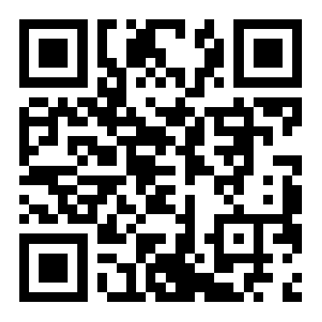
附件1 ：乃东区卫生健康委员会行政职权项目事项目录

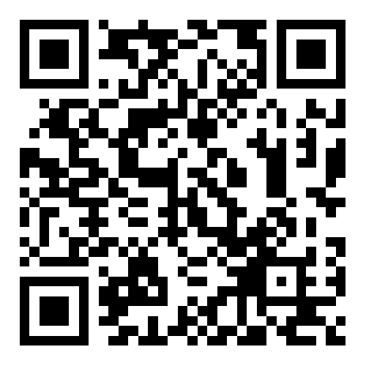
附件2：乃东区卫生健康委员会随机抽查事项清单

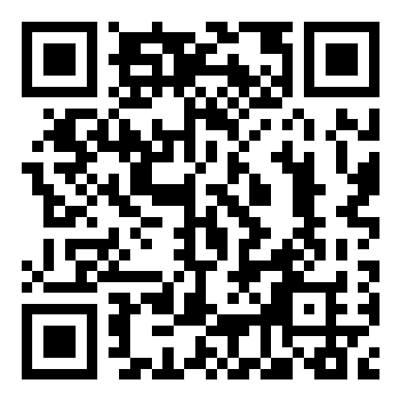
附件3：乃东区卫健委行政执法“轻微不罚，首违免罚”事项清单（参照西藏自治区卫健委行政处罚裁量权指导标准（试行）执行）
附件4：乃东区卫生健康委员会重大行政执法决定法制审核目录清单
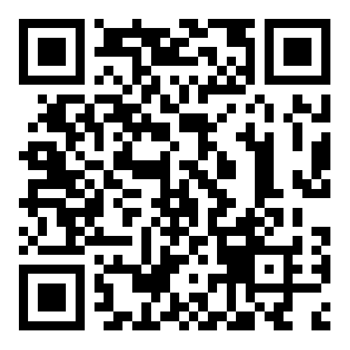
附件5：乃东区卫生健康委员会行政权力和责任清单
